**EJERCICIOS: CONDICIONALES SIMPLES Y CONDICIONALES MÚLTIPLES**

**Ejercicio #1: APROBADO O REPROBADO**

Se pide leer tres notas de un alumno. Obtener su nota en un rango de 1 al 10 y enviar un mensaje donde diga si el alumno aprobó o reprobó el curso (tomar en cuenta que si obtiene 6 o más aprueba, de lo contrario no).

**Algoritmo:**

**INICIO**

**ESCRIBA Tres calificaciones del Alumno?.**

**Lea A,B,C**

**Operación A+B+C= X/3 = R**

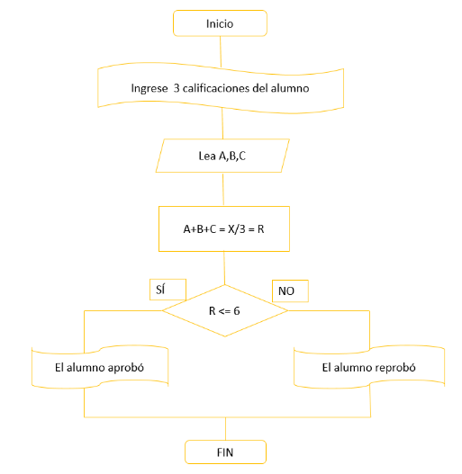**Sí R <= 6**

**ESCRIBA “El alumno aprobó”**

**Sí no**

**ESCRIBA “El alumno reprobó”**

**FIN**

**Ejercicio #2: ¿CUÁL ES EL NÚMERO MAS GRANDE?**

Se desea implementar un algoritmo para determinar cuál de dos valores proporcionados es el mayor.

**Algoritmo:**

**INICIO**

**ESCRIBA Ingrese dos números.**

**Lea A,B**

**Sí A < B**

**ESCRIBA “B es el mayor”**

**Sí no**

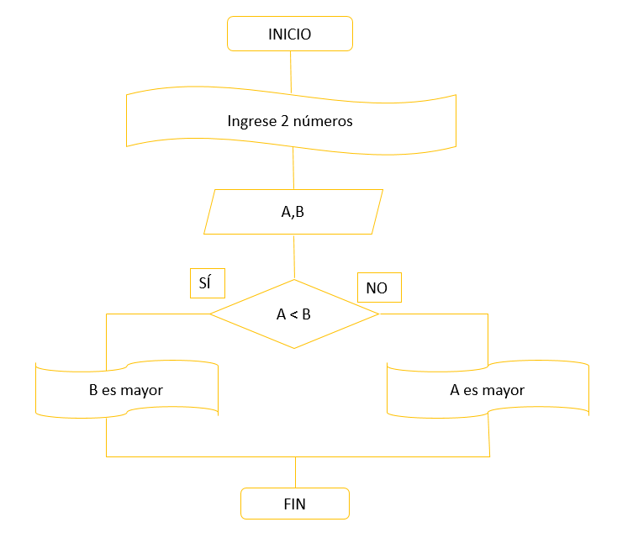**ESCRIBA “A es el mayor”**

**FIN**

**Ejercicio #3: POSITIVO O NEGATIVO**

Realice un algoritmo para determinar si un número es positivo o negativo.

**Algoritmo:**

**INICIO**

**ESCRIBA Ingrese un número.**

**Lea A**

**Sí 0 < A**

**ESCRIBA “A es positivo”**

**Sí no**

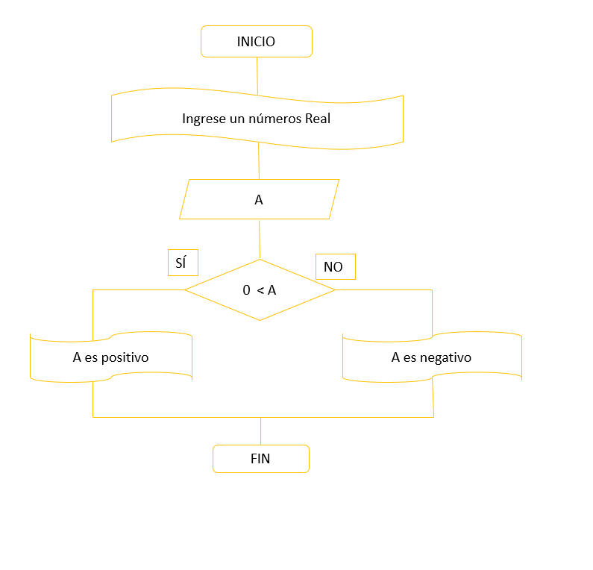**ESCRIBA “A es negativo”**

**FIN**

**Ejercicio #4: Almacenes “El harapiento distinguido”**

Almacenes “El harapiento distinguido” tiene una promoción: a todos los trajes que tienen un precio superior a $2500.00 se les aplicará un descuento de 15 %, a todos los demás se les aplicará sólo 8 %. Realice un algoritmo para determinar el precio final que debe pagar una persona por comprar un traje y de cuánto es el descuento que obtendrá.

**Algoritmo:**

**INICIO**

**ESCRIBA Cuál es el precio del traje?**

**Lea P**

**Sí 2500 < A**

**Operación P – ( P x .15 ) = Pfinal**

**ESCRIBA “Pfinal”**

**Sí no**

**Operación P- ( P x .08 ) = Pfinal**

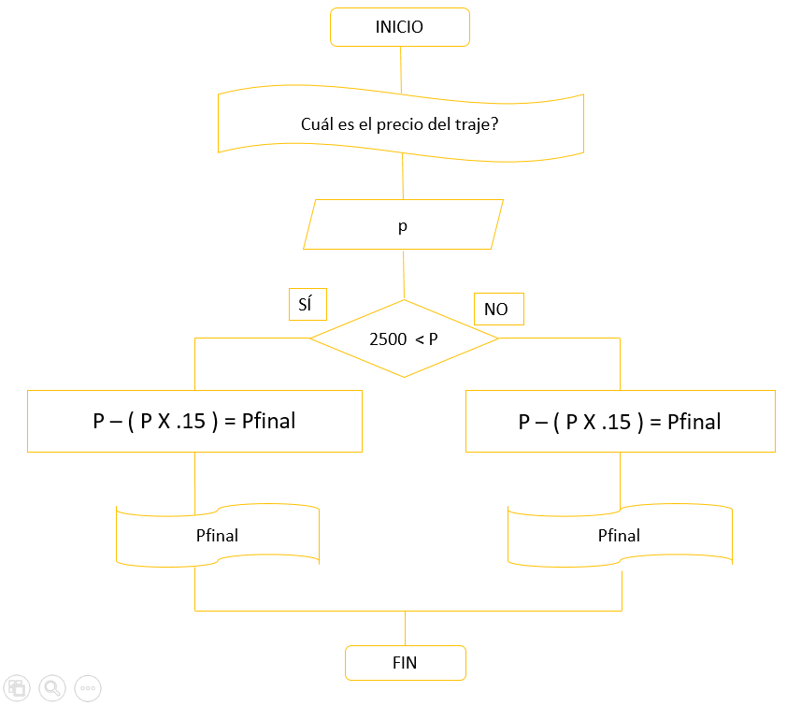**ESCRIBA “Pfinal”**

**FIN**

**Ejercicio #5: EL MAYOR DE LOS NÚMEROS**

Se requiere determinar cuál de tres cantidades proporcionadas es la mayor.

**Algoritmo:**

**Inicio**

**ESCRIBA Ingrese 3 números**

**Lea A,B,C**

**Sí B < A**

**Entonces Sí C < A**

**Escriba “A es el mayor”**

**Sí no**

**ESCRIBA “C es el mayor”**

**Sí no**

**Entonces Sí C < B**

**Escriba “B es el mayor”**

**Sí no**

**ESCRIBA “C es el mayor”**

**FIN**

**Ejercicio #6: BANQUETES “La langosta ahumada”**

“La langosta ahumada” es una empresa dedicada a ofrecer banquetes; sus tarifas son las siguientes: el costo de platillo por persona es de $95.00, pero si el número de personas es mayor a 200 pero menor o igual a 300, el costo es de $85.00. Para más de 300 personas el costo por platillo es de $75.00. Se requiere un algoritmo que ayude a determinar el presupuesto que se debe presentar a los clientes que deseen realizar un evento. Mediante pseudocódigo y diagrama de flujo represente su solución.

**Ejercicio #7: VIAJE ESCOLAR**

El director de una escuela está organizando un viaje de estudios, y requiere determinar cuánto debe cobrar a cada alumno y cuánto debe pagar a la compañía de viajes por el servicio. La forma de cobrar es la siguiente: si son 100 alumnos o más, el costo por cada alumno es de $65.00; de 50 a 99 alumnos, el costo es de $70.00, de 30 a 49, de $95.00, y si son menos de 30, el costo de la renta del autobús es de $4000.00, sin importar el número de alumnos. Realice un algoritmo que permita determinar el pago a la compañía de autobuses y lo que debe pagar cada alumno por el viaje (represente en pseudocódigo y diagrama de flujo)

**Ejercicio #8: COMPAÑIA DE AUTOBUSES**

Una compañía de viajes cuenta con tres tipos de autobuses (A, B y C), cada uno tiene un precio por kilómetro recorrido por persona, los costos respectivos son $2.0, $2.5 y $3.0. Se requiere determinar el costo total y por persona del viaje considerando que cuando éste se presupuesta debe haber un mínimo de 20 personas, de lo contrario el cobro se realiza con base en este número límite

**Ejercicio #9: HAMBURGUESAS “El náufrago satisfecho”**

“El náufrago satisfecho” ofrece hamburguesas sencillas, dobles y triples, las cuales tienen un costo de $20.00, $25.00 y $28.00 respectivamente. La empresa acepta tarjetas de crédito con un cargo de 5 % sobre la compra. Suponiendo que los clientes adquieren sólo un tipo de hamburguesa, realice un algoritmo para determinar cuánto debe pagar una persona por N hamburguesas. Represéntelo mediante diagrama de flujo y pseudocódigo

**Ejercicio #10: FABRICAS "EL COMETA"**

Fábricas “El cometa” produce artículos con claves (1, 2, 3, 4, 5 y 6). Se requiere un algoritmo para calcular los precios de venta, para esto hay que considerar lo siguiente:

* Costo de producción = materia prima + mano de obra + gastos de fabricación.
* Precio de venta = costo de producción + 45 % de costo de producción.

El costo de la mano de obra se obtiene de la siguiente forma:

para los productos con clave 3 o 4 se carga 75 % del costo de la materia prima; para los que tienen clave 1 y 5 se carga 80 %, y para los que tienen clave 2 o 6, 85 %.

Para calcular el gasto de fabricación se considera lo siguiente:

* Si el artículo que se va a producir tiene claves 2 o 5, este gasto representa 30 % sobre el costo de la materia prima;
* Si las claves son 3 o 6, representa 35 %;
* Si las claves son 1 o 4, representa 28 %.

La materia prima tiene el mismo costo para cualquier clave.

Represente mediante el diagrama de flujo y el pseudocódigo.